新冠疫苗接种预约

各位老师根据学校的统一要求进行预约。
我校预约方法如下：请微信扫码
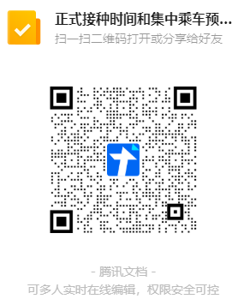
请按照预约的时间准时前去接种。

2、临港接种点：临港国际物流服务中心（浦东新区同汇路168号）。
